Vandeloo-op de markt van lenno

Gedicht van de Week
Week 47- 2016
www.arspoetica.nl

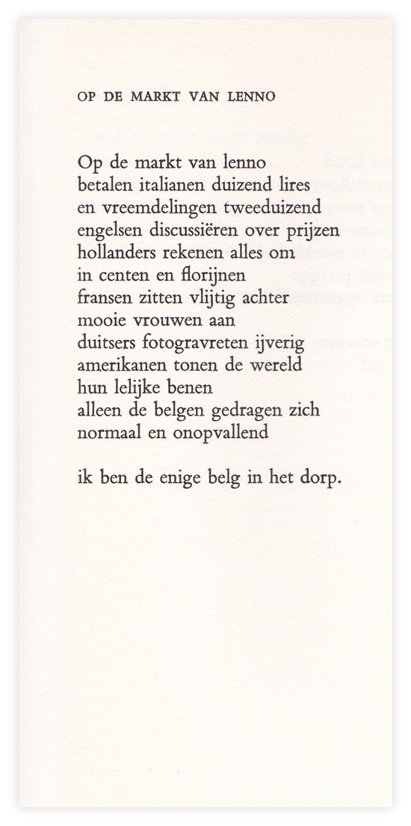

Het gedicht van deze week is van een schrijver die vooral bekend is geworden als romancier; hij schreef o.a. “Het gevaar” (1960), indertijd een opzienbarende roman omdat hij wees op de gevaren van kerncentrales in een tijd waarin dit nog niet breed het geval was. Zijn proza leunt aan tegen het magisch realisme.
De vroege poëzie van Jos Vandeloo (1925-2015) wordt gerekend tot de experimentele richting, later is dat niet meer het geval. Ook zijn proza wordt dan minder duister en lakonieker. Hij is nog steeds een goed gelezen schrijver gezien de ook nog recente boekverslagen van middelbare scholieren. Zijn werk is veel vertaald dus ook in het buitenland heeft hij enige bekendheid.
Een voorbeeld van zijn latere gedichten wordt hier gegeven, uit de bundel “copernicus of de bloemen van het geluk” uit 1967. Of de omschrijvingen van de aangehaalde nationaliteiten klopt, laat ik aan de lezer over te beoordelen. (Lenno ligt in Italië aan het meer van Como)

